Le mois de novembre en classe

Les lundis et mardis de ce mois, les enfants ont travaillé sur le thème de l’automne.
Nous avons décoré notre classe de peintures, d’arbres d’automne aux couleurs de la saison.
En graphisme, les enfants ont revu les lignes verticales puis ont travaillé les lignes obliques mais aussi et surtout la spirale.
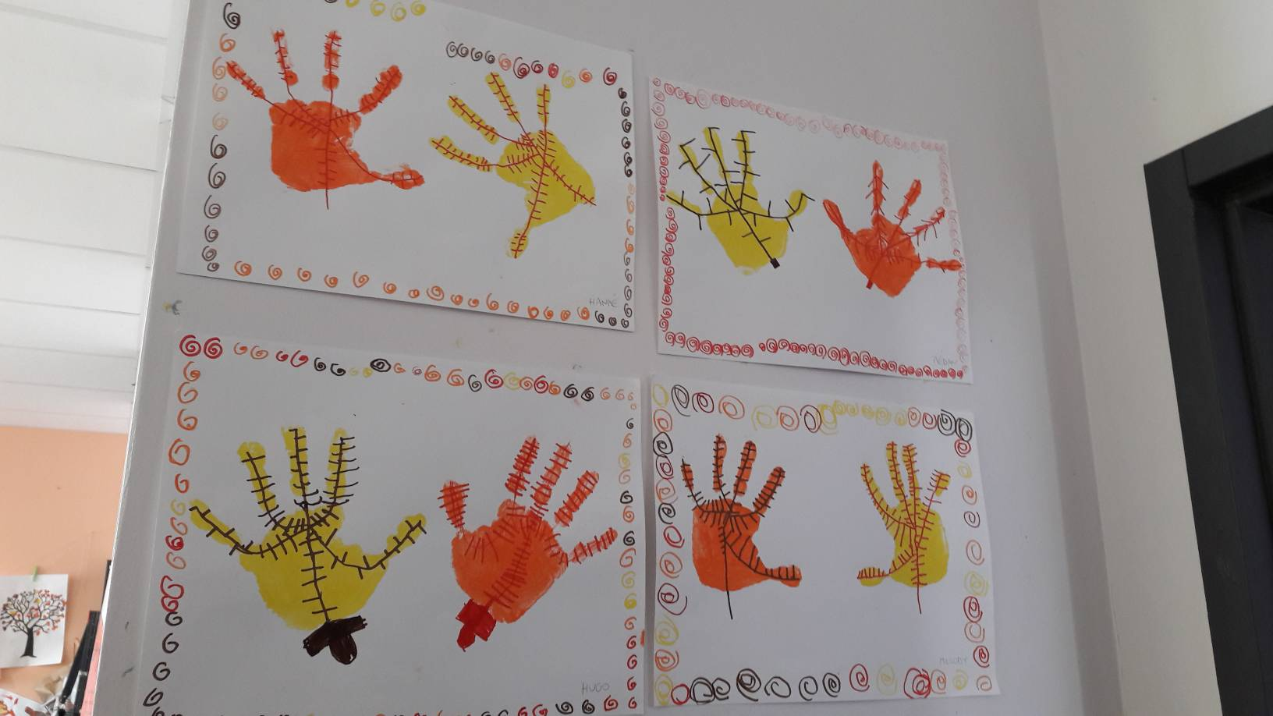
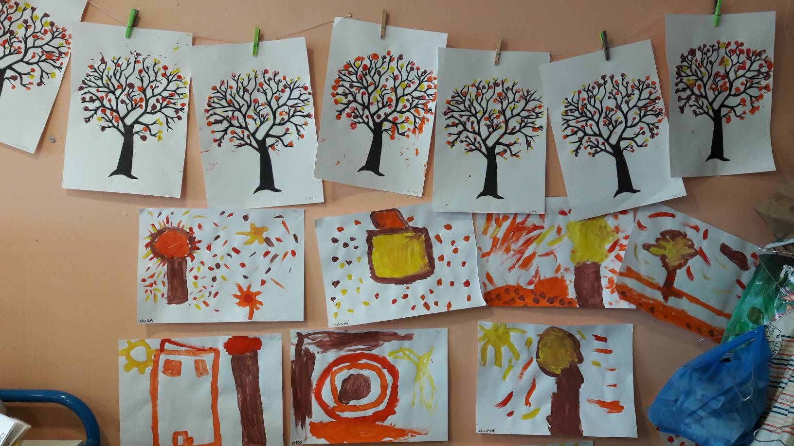

Plusieurs ateliers concernant l’écrit ont été réalisés : recomposer/ écrire « C’est l’automne » ; en mathématiques, des jeux de numération (jeu du pommier) pour lire les chiffres, dénombrer des collections d’objets, associer le chiffre à une quantité.

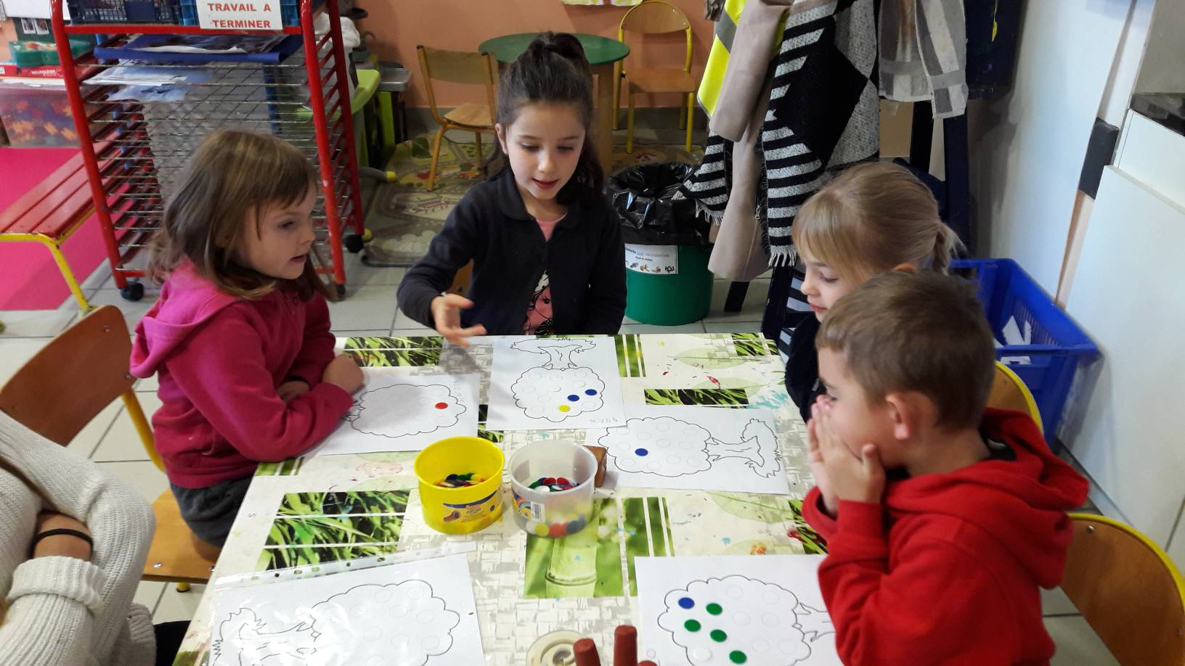
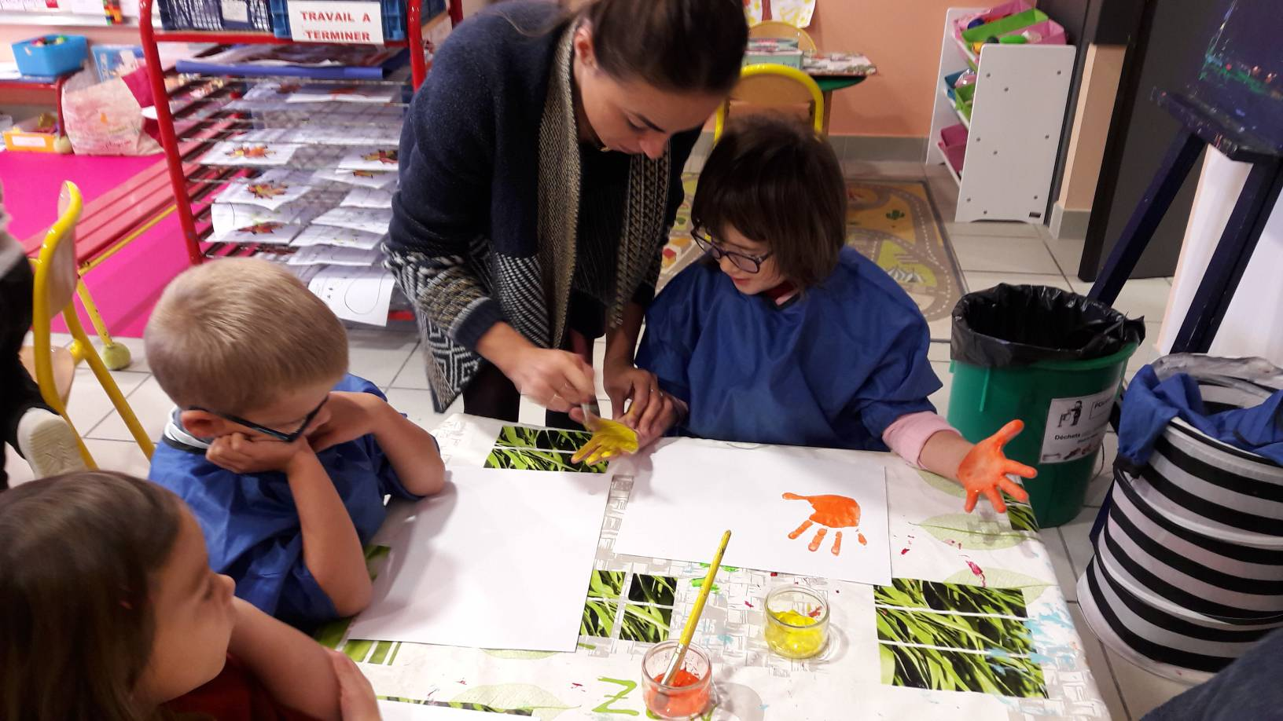

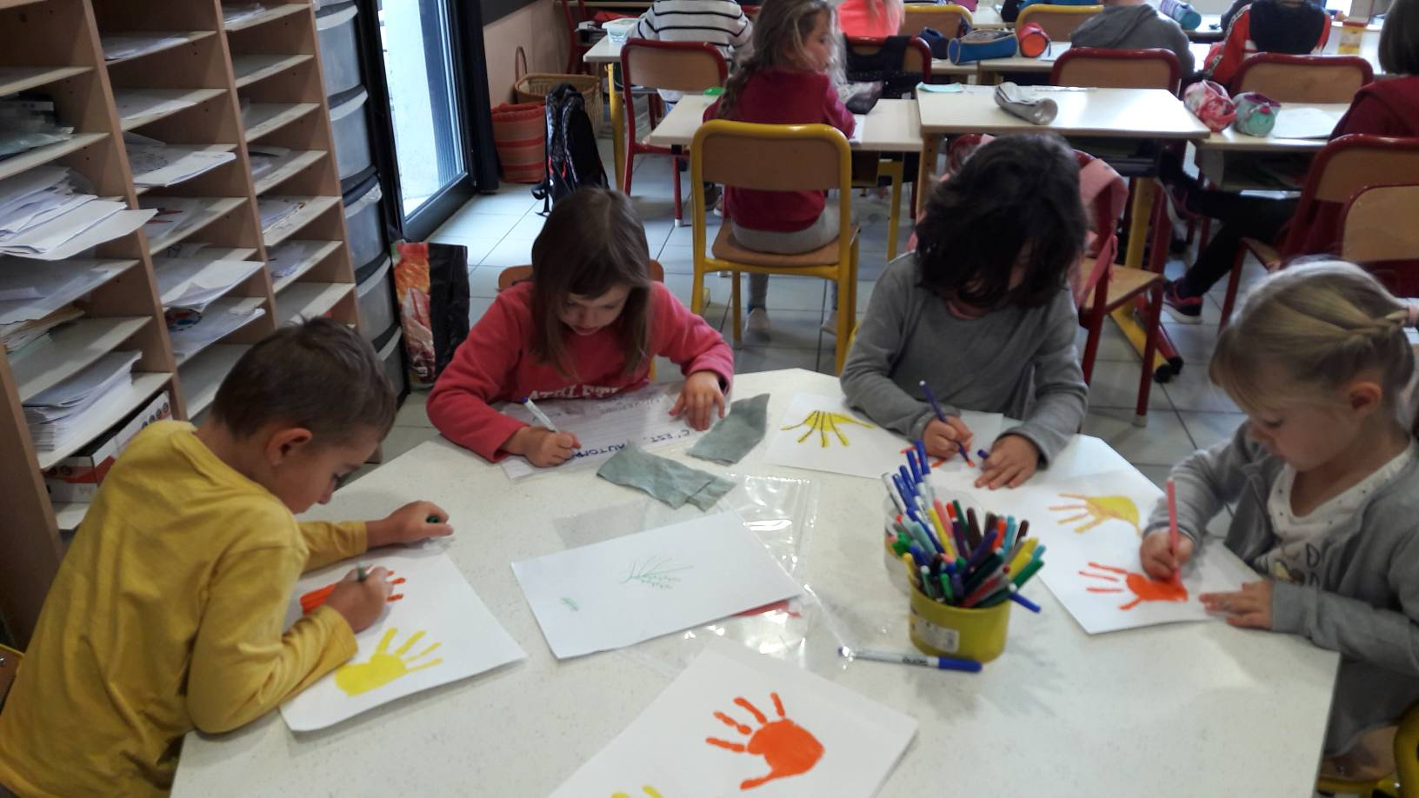
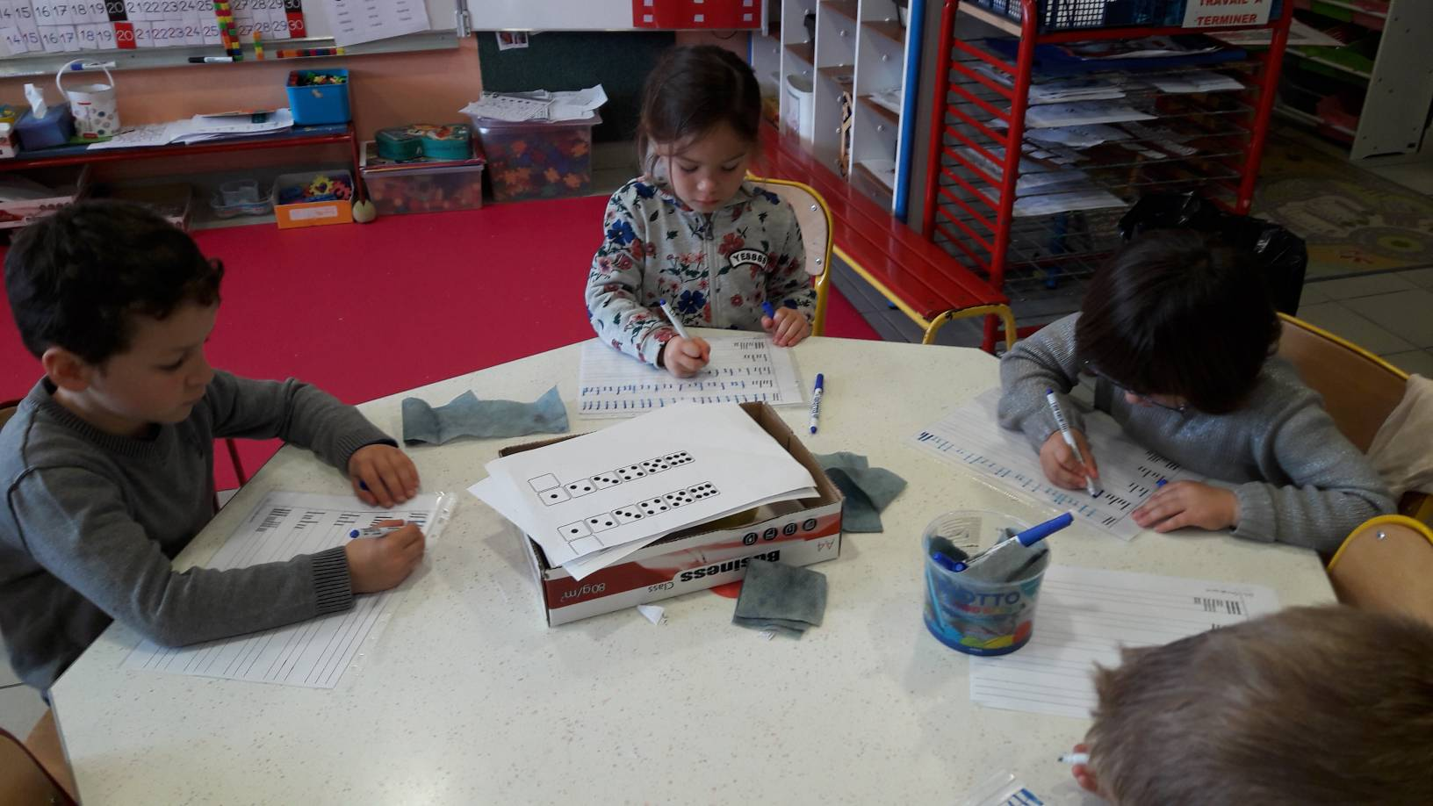

Puis nous nous sommes appuyés sur le livre de Trognon et Pépin pour apprendre à recomposer la page de couverture (puzzles de 10 pièces), à recomposer le titre de l’histoire, à s’entraîner à écrire les mots importants de l’histoire, à recomposer avec les lettres manquantes le mot POMME, à ranger les images dans l’ordre chronologique de l’histoire.

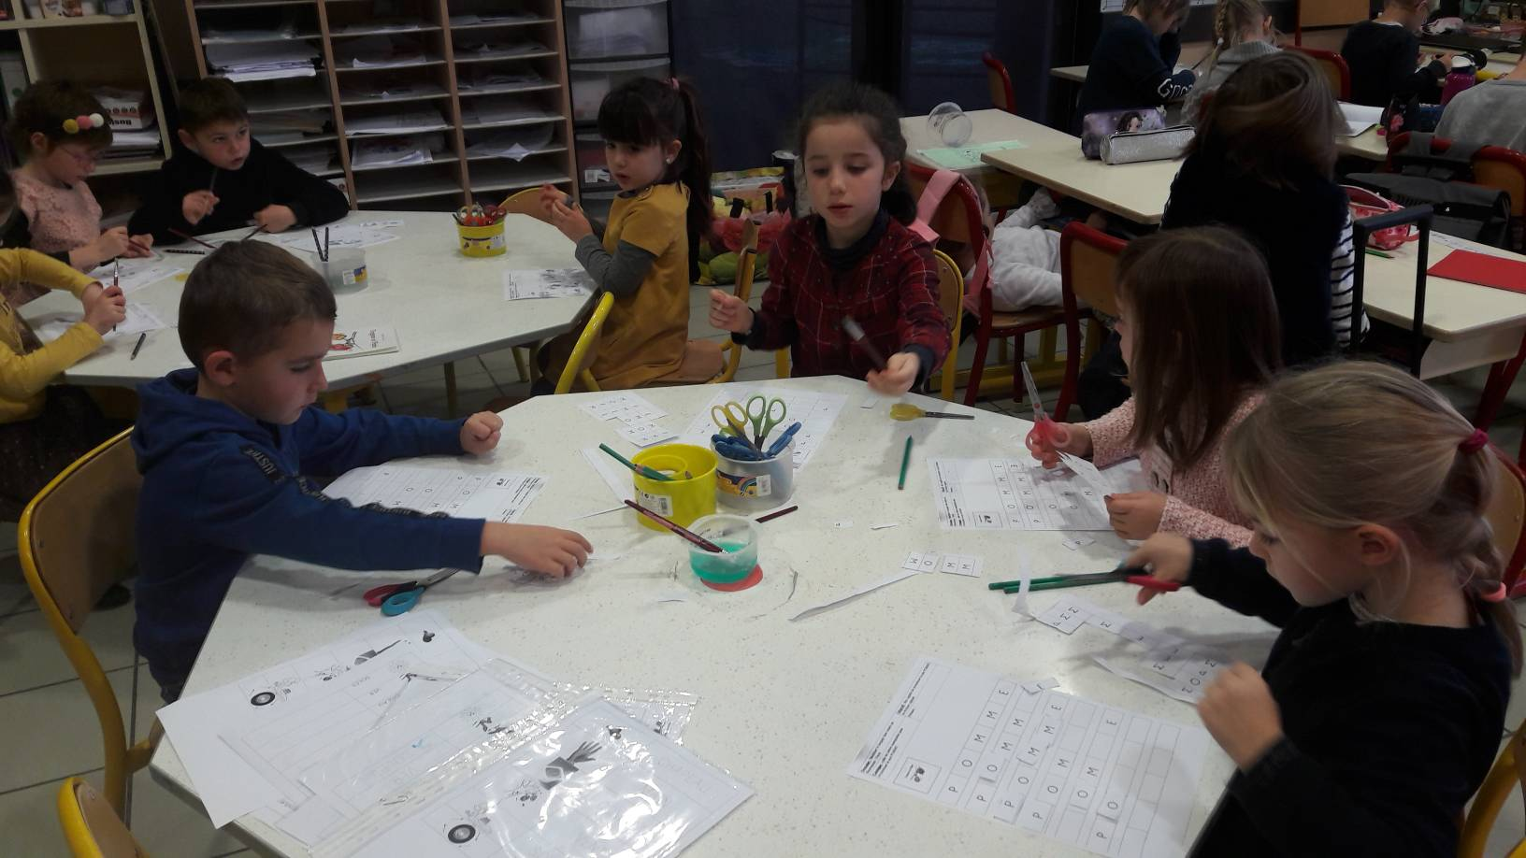
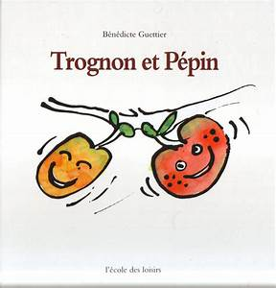

A côté des ateliers autour de ce thème, les enfants travaillent en activités autonomes (tangrams, puzzles, perles, constructions) pour apprendre à développer leur sens de l’observation et de l’imagination.
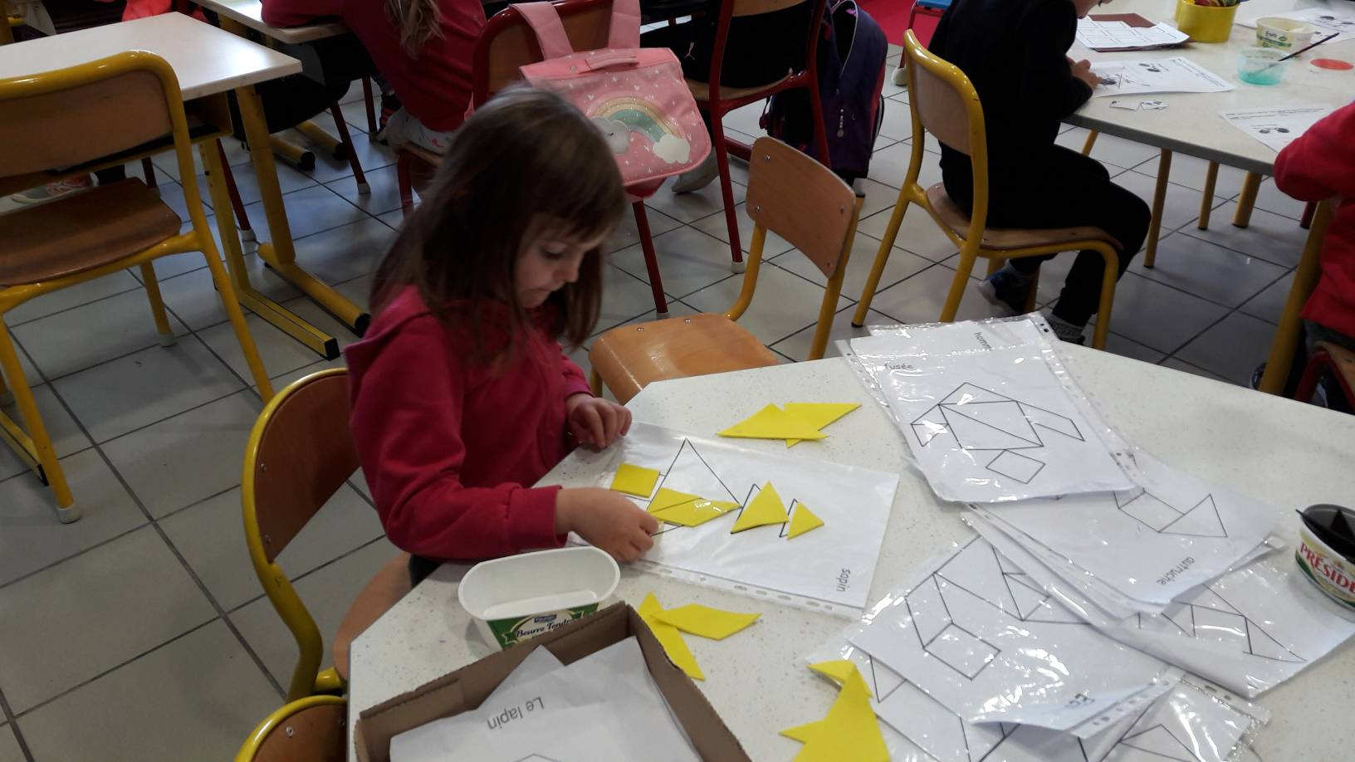
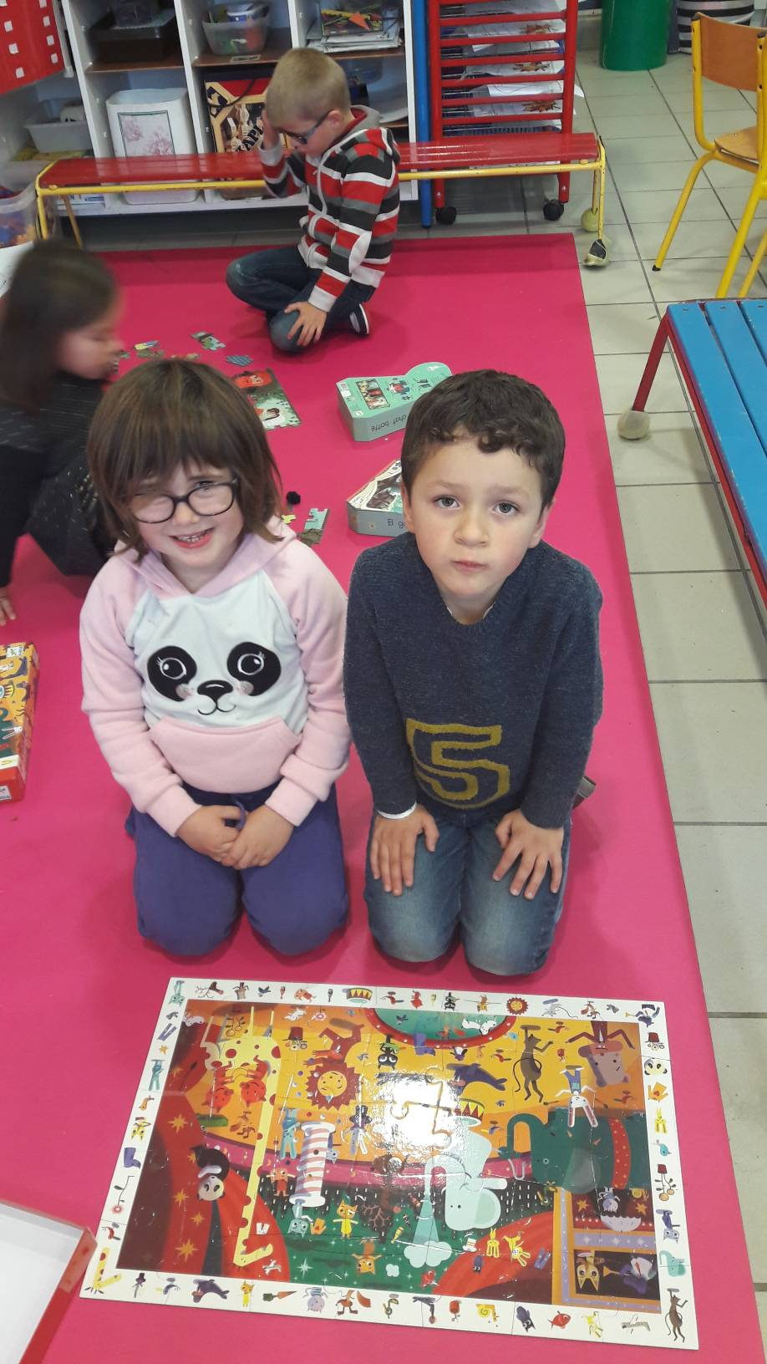

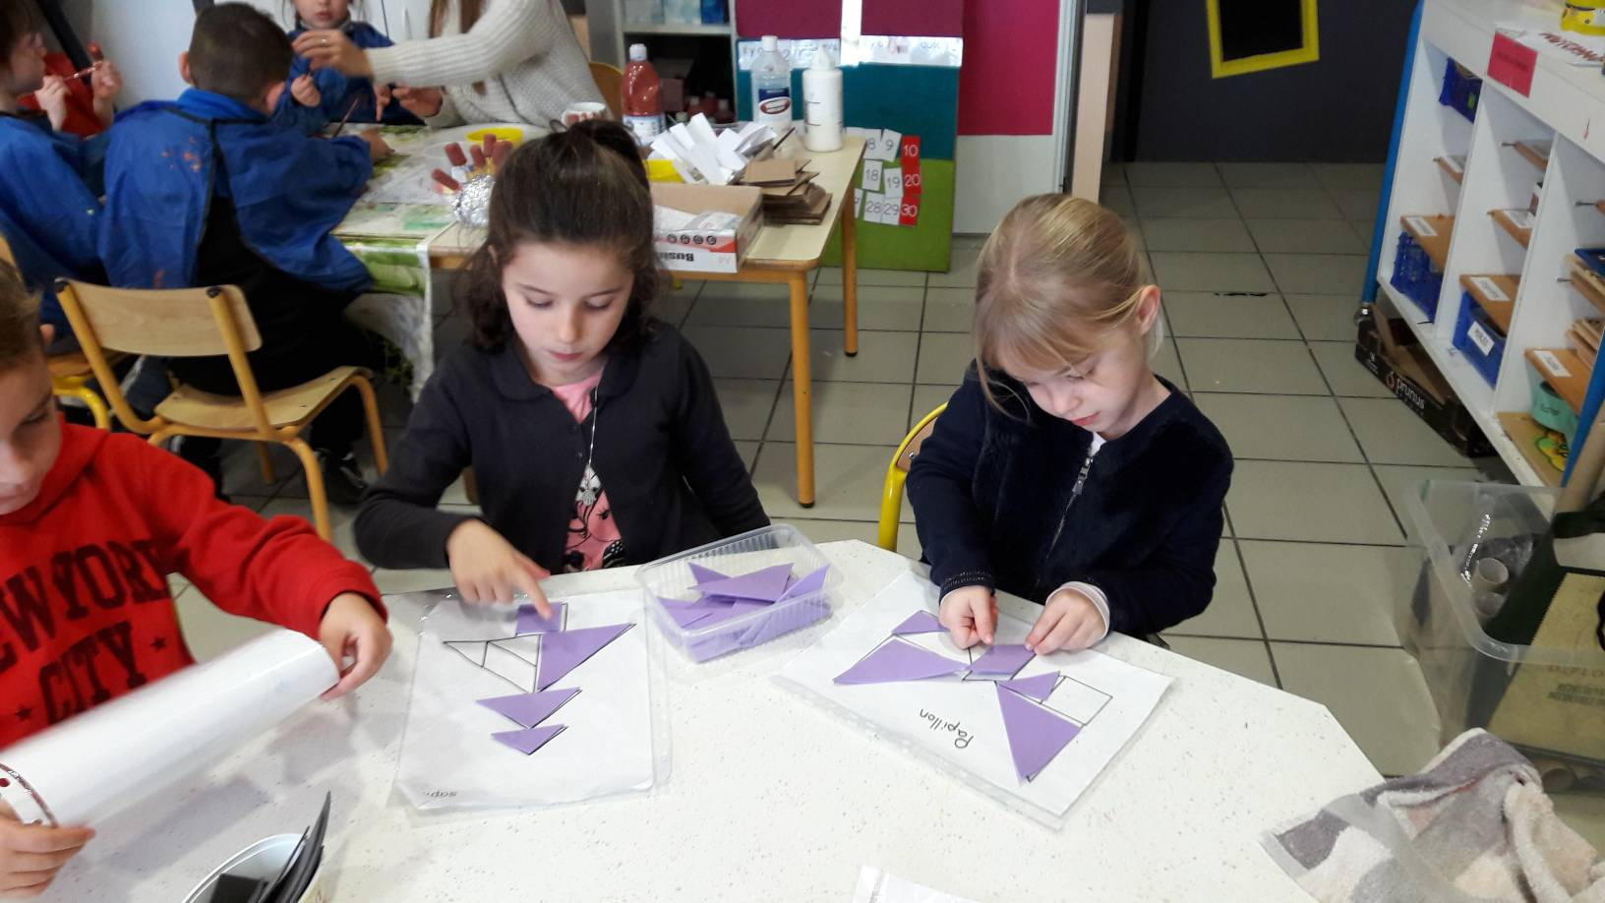

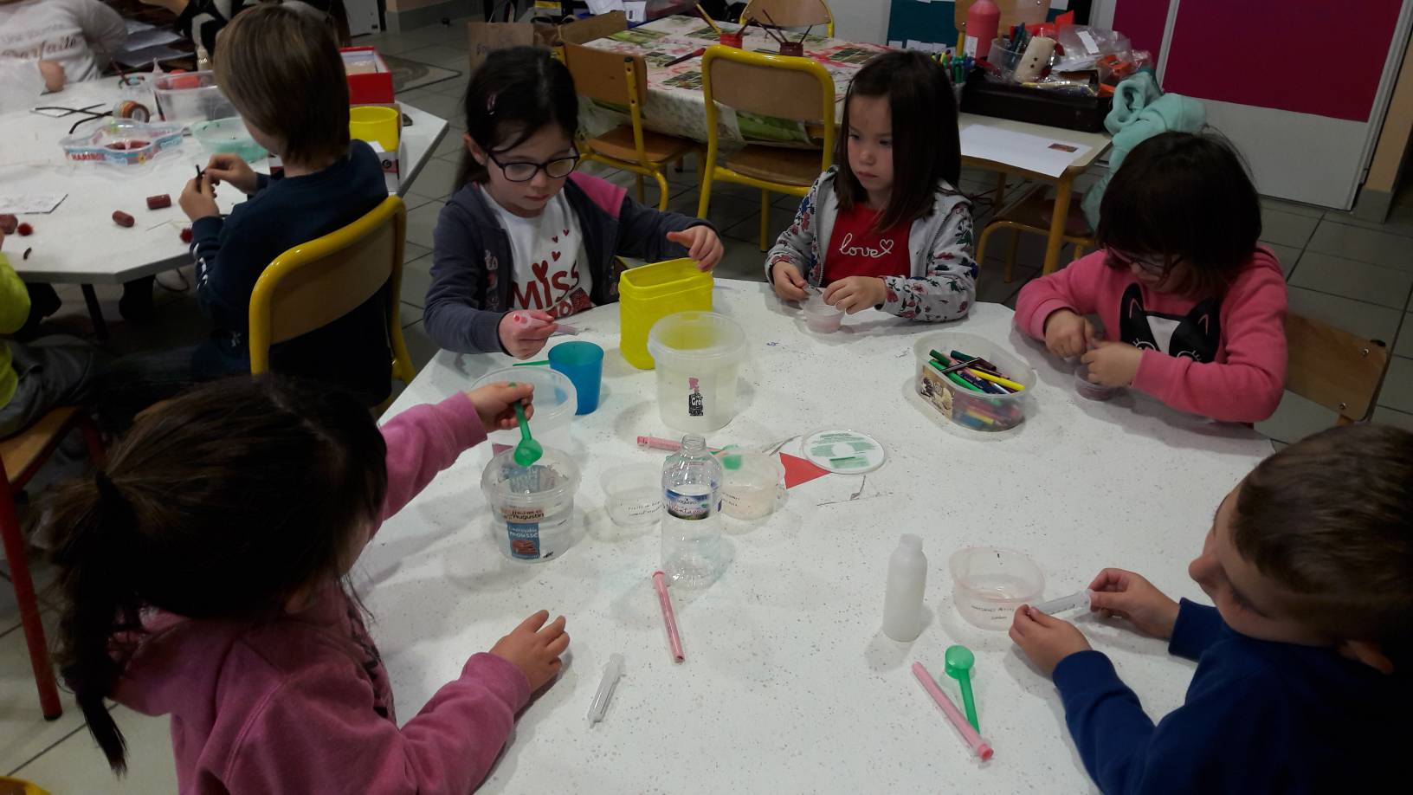
Et puis tous les mardis les enfants participent l’après-midi à des ateliers de manipulation, notamment pour développer la motricité fine (transvaser, muscler doigts et poignets), travailler la numération autour de jeux plus ludiques.

Les anniversaires du mois de novembre

Mi novembre, Alyssa a soufflé ses 6 bougies.
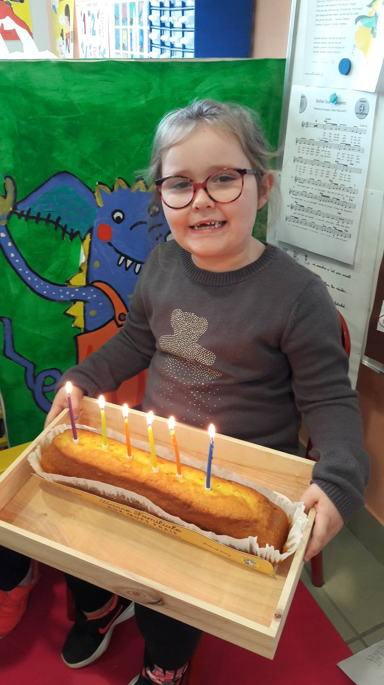

Joyeux anniversaire
Alyssa !

Place maintenant au mois de décembre avec la préparation du marché de Noël du vendredi 7 décembre.

Nous bricolons beaucoup pour que cette fête soit un succès,
nous vous attendons nombreux à l’école

vendredi 7 décembre 2018

de 16h à 18h.

